SEMINARIO 1. EPIDEMIOLOGÍA Y DEMOGRAFÍA. RESOLUCIÓN DE PROBLEMAS
Nombre completo: Tommaso Zanette
Fecha: 07/10/2022
Ejercicio 1. Partiendo de los datos de la siguiente tabla, calcula los indicadores básicos de estructura y dinámica de una población que aparecen a continuación:
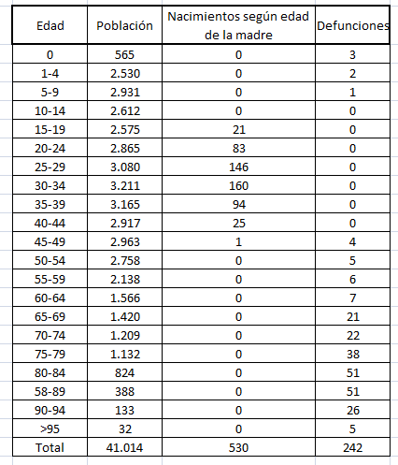
Proporción de mayores de 64 años: 12,53%
Índice de longevidad: 10,76%
Índice de juventud: 22,32%
Índice de dependencia senil: 19,23 cada 100
Índice de reemplazo de la población activa: 60,8 cada 100
Índice de Sündbarg: 74,47
Tasa bruta de mortalidad: 5,9 cada 1000
Tasa bruta de natalidad: 1,29 cada 100
Tasa específica de mortalidad de menores de 1 año: 5,31 cada 1000
Mortalidad infantil: 2,92 de cada 1000
Tasa específica de fecundidad de las mujeres de 20 a 24 años asumiendo una razón de masculinidad del 105: 59,39 nacimientos cada 1000 mujeres
Edad media de los fallecidos: 78

¿Qué información puedes sacar de estos datos? ¿Alguno de estos indicadores te llama la atención? ¿Por qué?
Se puede interpretar que se trata de una población de tipo regresiva, ya que el índice de Sündbarg da bastante menor que 100... Esto significa que hay más ancianos, gente mayor, que niños. Este dato también está reflejado en una natalidad relativamente baja junto a una edad media de los fallecidos bastante alta.
El dato que que más me llama la atención es el índice de Sündbarg, que refleja la relación entre personas menores de 15 años con los mayores de 50. Para estar igualados el resultado debería de dar 100, siendo mayor que 100 un crecimiento progresivo, hay más jóvenes, y por otro lado al ser menor que 100 significa que hay más ancianos. Este dato me parece extremadamente bajo, bastante lejos de 100.
Otro indicador interesante para mi es el de la tasa específica de fecundidad de las mujeres de 20 a 24 años. Creo que tan siquiera 60 nacimientos por cada 1000 mujeres es un dato preocupante, pero teniendo en cuenta que son relativamente jóvenes y hoy en día se tienen hijos cada vez menos y con más edad, puede llegar a ser entendible. Aún así teniendo en cuenta que la tasa de masculinidad es de 105, osea que no hay muchos más hombres que mujeres, sigue siendo un valor bajo.
Por último me gustaría poner la atención en los datos de natalidad que son muy bajos, no llegan al 2% de la población. Eso quiere decir que se tienen pocos hijos y con el hecho de que la edad media de fallecimiento es de 78 años podemos afirmar que es una población bastante anciana.
Ejercicio 2. ¿Qué es una pirámide poblacional? ¿Qué tipos hay y que información aporta sobre una determinada población?
Una pirámide poblacional es un método para ver, organizar y estudiar los datos de una población de manera gráfica, en los que se ponen los hombres a la izquierda, las mujeres a la derecha y se ordenan por edades en grupos de 5 años, estando en la base los niños y en la cúspide los ancianos.
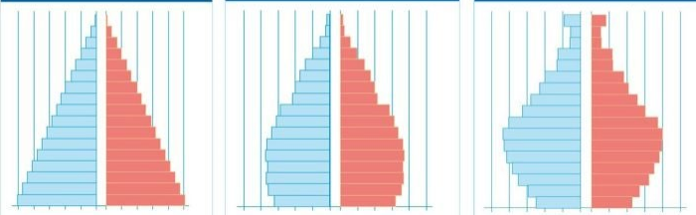
Existen las pirámides de tipo:
- Expansiva o progresiva: en la que hay más natalidad que mortalidad, por lo tanto se produce un aumento en el crecimiento poblacional. Este tipo de gráfico tiene la forma típica de una piramide triangular, una base ancha y una cúspide estrecha.
- Estancada: es la que indica que la cantidad de natalidad y mortalidad son parejas y por lo tanto el crecimiento poblacional es nulo. La forma de este tipo de gráfico es de tipo “campana” en la que la base tiene valores de anchura parecidos a los del centro.
- Regresiva: en la que hay menos natalidad que mortalidad y el crecimiento poblacional es negativo. Este tipo de pirámide está siendo muy común ya que es el que tiene España actualmente desde 2010 aproximadamente. El gráfico es en forma de bulbo, con una base inferior al centro de la pirámide.

Ejercicio 3. Suponga que dispone de los datos de una determinada población y desea caracterizar su estructura poblacional por edad y género.
Construya la pirámide por grupos quinquenales de edad y género y calcule los siguientes índices demográficos: masculinidad, Friz, Sundbarg, Burgdöfer, envejecimiento, dependencia, estructura de población activa, reemplazamiento de población activa, número de niños por mujer fecunda, tasa general de fecundidad, edad media y edad mediana.

Grupo edad |  | Hombres |  | Mujeres |  | Total
< 1 |  | 148 |  | 140 |  | 288
1 – 4 |  | 1.336 |  | 1.263 |  | 2.599
5 – 9 |  | 1.665 |  | 1.578 |  | 3.243
10 – 14 |  | 2.096 |  | 1.993 |  | 4.089
15 – 19 |  | 2.337 |  | 2.235 |  | 4.572
20 – 24 |  | 2.470 |  | 2.395 |  | 4.865
25 – 29 |  | 2.218 |  | 2.168 |  | 4.386
30 – 34 |  | 1.973 |  | 1.966 |  | 3.939
35 – 39 |  | 1.946 |  | 1.957 |  | 3.903
40 – 44 |  | 1.822 |  | 1.845 |  | 3.667
Grupo edad | Hombres |  | Mujeres |  | Total
45 – 49 | 1.827 |  | 1.885 |  | 3.712
20 – 54 | 1.711 |  | 1.804 |  | 3.515
55 – 59 | 1.659 |  | 1.806 |  | 3.465
60 – 64 | 1.520 |  | 1.750 |  | 3.270
65 – 69 | 1.097 |  | 1.403 |  | 2.500
70 – 74 | 844 |  | 1.163 |  | 2.007
75 – 79 | 697 |  | 1.077 |  | 1.774
80 – 84 | 348 |  | 650 |  | 998
> 85 | 176 |  | 433 |  | 609
TOTAL | 27.890 |  | 29.511 |  | 57.401

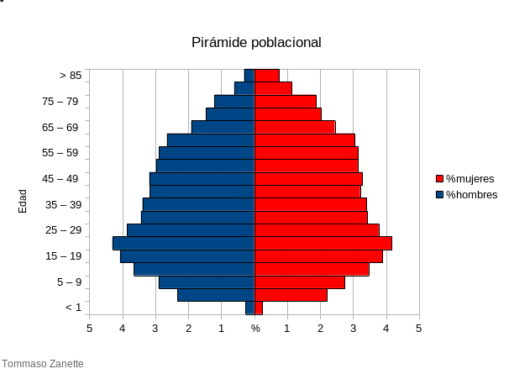
Índice de masculinidad: 94,05 hombres cada 100 mujeres
Índice de Friz: 97,17 → población madura
Índice de Sundbarg: 56,34
Índice de Burgdöfer: 52,51
Índice de envejecimiento: 0,77
Índice de dependencia: 0,46
Índice de estructura de población activa: 0,81
Índice de reemplazamiento de población activa: 0,72
Índice del número de niños por mujer fecunda: 0,20
Tasa general de fecundidad: 0,02
Edad media: 37,8
Edad mediana: 33,4

¿Qué puedes decir de esta población en base a la pirámide poblacional y los resultados obtenidos de los diferentes indicadores?
Es una población que se encuentra muy en regresión, esto se puede apreciar tanto en la gráfica como en los muy bajos índices de Friz, Sundbarg y Burgdofer así como en el alto índice de envejecimiento.
La mayoría de la población es relativamente joven, con una media de 38 años y una mediana de 33 años. Aún así el problema está en la baja natalidad, si bien son jóvenes, índice de estructura de población activa del 0,81, no tienen muchos hijos, tasa general de fecundidad de 0,02 y números de niños por mujer fecunda 0,20. Estos últimos dos datos son preocupantes ya que son muy pocos niños comparados con el número de mujeres que podrían tenerlos... Es también interesante resaltar el hecho de que la tasa de masculinidad es de 94 hombres cada 100 mujeres, osea que hay más mujeres que hombres en esta población...

Ejercicio 4. Busca los datos más recientes de sexo y edad de la población de España en general y de Canarias en particular, utilizando una fuente de datos oficial. Represéntalos adecuadamente. Datos sacados del INE y del ISTAC
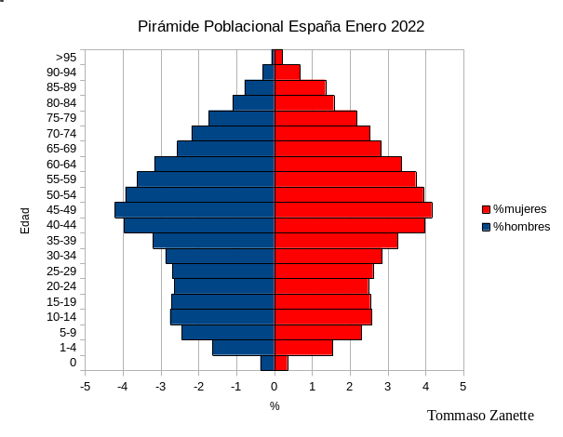
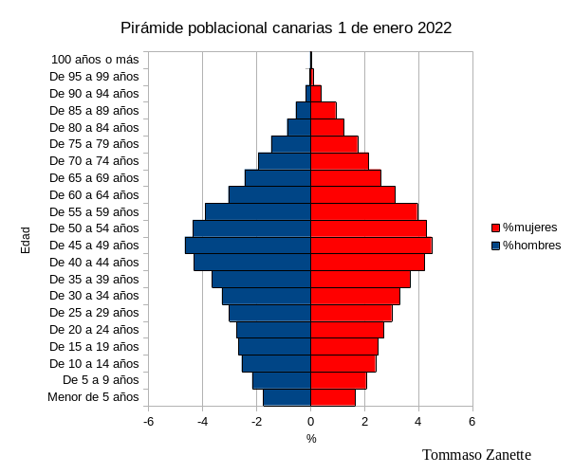
¿Existen diferencias entre Canarias y el conjunto de toda la población española? ¿A qué crees que puede ser debido?
Las diferencias que se pueden encontrar entre las dos representaciones gráficas son muy sutiles que as simple vista parecen casi inexistentes. Es cierto que hay un ligero porcentaje más de niños y adolescentes hasta los 19 años en España, con respecto a Canarias y por otro lado hay un poco más de adultos entre los 20 y los 59 años. Luego a partir de 60 años hasta los de más de 95, vuelve a haber más porcentaje en toda España.
La similitud entre las gráficas se puede deber a que Canarias es parte de España, aunque a veces un poco olvidada jeje... Siendo parte de España, se asemeja mucho ya que todo lo que pase a nivel socio-político en la península, Canarias va a seguirle tarde o temprano.

Ejercicio 6. Representar en un gráfico los datos de la siguiente tabla:
Tasas brutas de mortalidad (0/00) en algunos países con distinto nivel de desarrollo
 | Suecia | Francia | España | Costa Rica
1910-1914 | 13,9 | 19,8 | 22,3
1920-1924 | 12,4 | 17,3 | 21,0 | 22,3
1930-1934 | 11,7 | 16,0 | 16,4 | 22,0
1940-1944 | 10,8 | 17,8 | 15,3 | 18,3
1950-1954 | 9,8 | 12,8 | 10,2 | 12,6
1960-1964 | 10,0 | 11,2 | 8,8 | 9,2
1970-1974 | 10,4 | 10,6 | 8,3 | 5,8
1980-1984 | 11,0 | 11,2 | 8,7 | 4,1
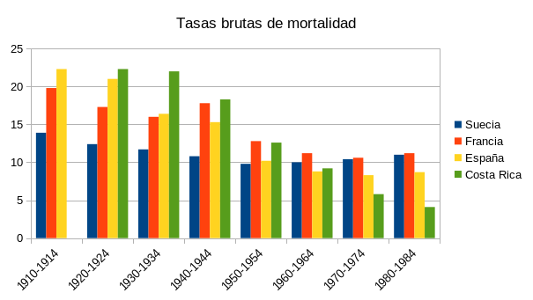
Explicar las diferencias en los niveles de cada país y el modo en que tales diferencias evolucionan en el tiempo.
Por lo general cuanto más desarrollado es un país, menores tasas de mortalidad debería de tener ya que estas son un reflejo de la calidad de vida de ese mismo país. En el gráfico podemos observar que en Suecia hasta 1954 tenía el dato de mortalidad más bajo de todos, le seguía Francia, pero sólo hasta el quinquenio de las Segunda Guerra Mundial donde suben los muertos y supera a España, cosa que antes no era así. Tras invertirse España y Francia, esta relación se mantiene hasta el final de la gráfica en 1984, España siempre tendrá menos muertos que Francia, llegando incluso a estar por debajo de los de Suecia a partir de 1960.
En cuanto a Costa Rica pasa algo diferente con respecto a los demás, siendo este un país que se desarrollo más tarde que los anteriores, presenta muchos muertos, más que todos, al principio de la gráfica años 1920-1924. A partir de ahí, su punto más alto, empieza a bajar la mortalidad con el paso de los años, en los 50 se pone por debajo de Francia, en los 60 baja incluso por debajo de Suecia y finalmente debajo de España en los 70, convirtiéndose en el país con menos muertos de los 4, bajando ulteriormente en los 80.
De manera general los 4 países han bajado significativamente sus tasas de mortalidad a partir de los años 50. Suecia encontró su mínimo número de muertos justo en esos años para luego volver a subir un poco. El mínimo para España fue en los 70 al igual que Francia y para Costa Rica es en los 80 como ya había anticipado.
Ejercicio 7. Con la siguiente información, calcule el saldo migratorio (inmigrantes menos emigrantes) y la tasa bruta de natalidad del año 2004.
Año | Población 1/1 | Nacimientos | Defunciones
2004 | 7.787.518 | 89.022 | 63.036
2005 | 7.849.799 | 91.807 | 65.904
Saldo migratorio: 36.295 personas
Tasa de natalidad del año 2004: 11,43 nacimientos cada 1000 personas

Ejercicio 8. ¿Qué efecto crees que puede haber tenido la COVID-19 en la estructura demográfica de la población?
Los 2 años de pandemia pueden haber alterado significativamente y empeorado ulteriormente la pirámide poblacional del país, que ya estaba en modo regresivo. Creo que esto se traduce obviamente en un aumentado número de muertes, sobretodo en el sector de la población más anciano. Por otro lado, no creo que haya subido la natalidad ya que en tiempos de pandemia, el ambiente que se respira es de inseguridad y no pienso que la gente, en general, quiera criar niños en tiempos hostiles y que puedan suponer un peligro.
Todo esto crea una imagen de aún mayor regresión en la pirámide poblacional, cosa que no es óptima para el crecimiento demográfico del país.
Ejercicio 9. Consulta la web del INE que contiene la Información estadística para el análisis del impacto de la crisis de la COVID-19.
¿Qué datos puedes consultar en esa página? ¿Qué idea te haces ahora sobre el impacto que tendrán estos años de pandemia sobre la población a largo plazo?
Datos sociodemográficos, económicos, de salud y mortalidad y los datos de movilidad de la población.
Difícil prever el futuro pero basándome en los datos, creo que se va digitalizar todo mucho más, este acelerón ya nos lo ha dado la pandemia, los datos de trabajos desde casa han subido drásticamente. Esto también podría llevar a unas fuertes emigraciones hacia otros países, en caso de que la crisis creada por la pandemia y la que tenemos actualmente empeoren en los siguientes años. Por ejemplo ya hay muchos médicos que se van de España y para el futuro puede que se convierta en tendencia. Además creo que la natalidad va a caer debido siempre al hecho de que hay crisis y queramos o no, tener niños es un sacrificio económico y no solo... En caso de que de verdad esta crisis golpee muy fuerte, estimo que la mortalidad subirá, desafortunadamente es probable que aumente el número de suicidios, como pasó en la pandemia. Se calcula entonces una pirámide poblacional cada vez más regresiva en la que la población se vuelve cada vez más vieja.
Este tipo de visión podría llegar a ser un poco extremista pero veamos también el otro lado:
Suponiendo que los países se recuperen muy bien de la crisis actual, lo mejor que podría pasar es volver a estar como antes de la crisis, en el 2019. Esto significa seguir estando en una pirámide poblacional regresiva pero menos acentuada. La mortalidad bajaría a niveles pre-pandemia y la natalidad subiría un poco con respecto a lo que es ahora.
Bajo mi opinión espero que se den situaciones mejores que las ilustradas, de ambas, pero siendo realista creo que nos encaminamos hacia más bien la primera opción, quizás no tan exagerado.

